当linux网络配置完成，系统不能ping通外网时：

一、点开虚拟机编辑器，将旧的NAT模式移除网络。重新添加一个VMne8的网络，并且将模式改为NAT模式：

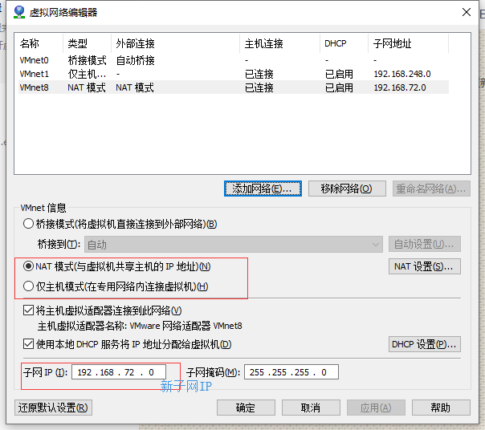

得到新的IP地址

二、打开网络连接网页，查看WLAN是否共享到VMnet8网络

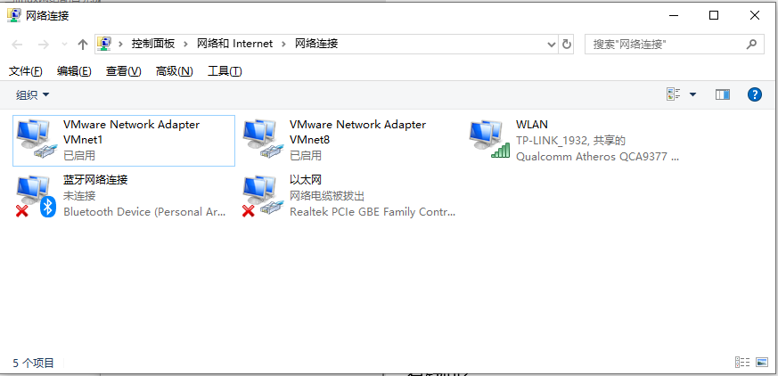

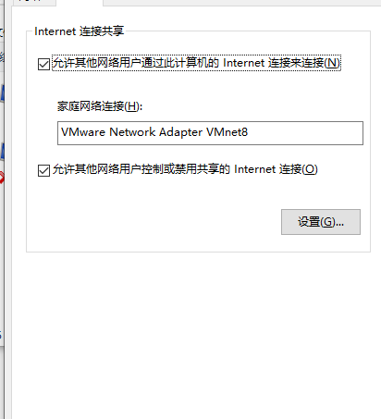

三、修改VMnet8IP地址与默认网关，改成与子网IP相同网段对的IP

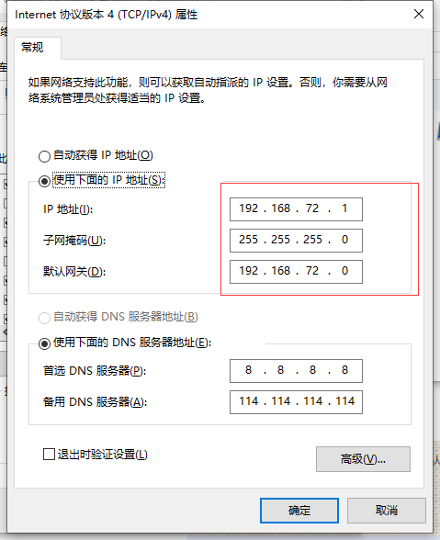

四、已上配置修改完成之后，打开虚拟机，配置IP

输入：**vi /etc/sysconfig/network-scripts/ifcfg-ens33**进入配置网段位置，将网段修改成与NAT同网段IP

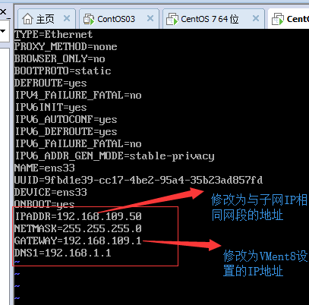

五、修改完成后按 **Esc:wq!**保存并且强制退出

六、退出后刷新网络配置

**输入：service network restart**

clipboard.png

**七、重新尝试ping外网，如图显示则配置成功**

